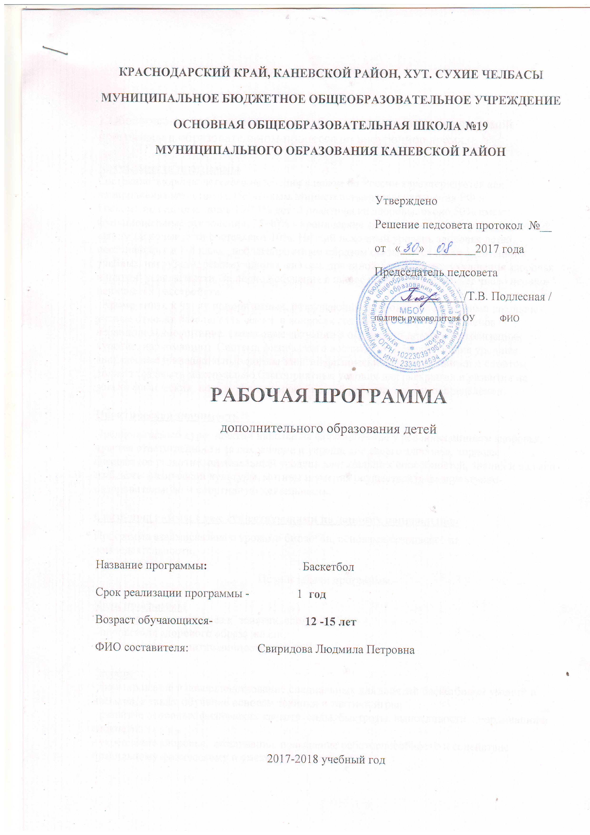

Пояснительная записка.

1.Обоснование необходимости разработки и внедрения предлагаемой программы в образовательном процессе во внеурочное время.

Актуальность программы
Состояние здоровья детского населения в целом по России характеризуется как национальная катастрофа. По данным Министерства здравоохранения РФ и Госкомэпиднадзора, лишь 10-14% детей практически здоровы, около 50% имеют функциональные отклонения, 35-40% - хронические заболевания. Среди заканчивающих школу здоровые дети составляют 10%. Низкий исходный уровень здоровья детей, поступающих в 1-й класс, неблагоприятным образом сказывается на их адаптации к учебным нагрузкам, режиму школы, являясь причиной дальнейшего ухудшения здоровья и плохой успеваемости. За период обучения в школе в два раза возрастает число нервно-психическх расстройств.
Кроме этого, к числу приоритетных, разрушающих здоровье детей, помимо школьных, ученые относят пассивность семьи в вопросах сохранения здоровья ее членов, нерациональное питание, стрессовые ситуации в окружении детей (алкоголизацию, курение, наркоманию). Система физического воспитания, объединяющие урочные, внеклассные и внешкольные формы занятий физическими упражнениями и спортом, должна создавать максимально благоприятные условия для раскрытия и развития не только физических, но и духовных способностей ребенка, его самоопределении.

Практическая значимость
Предполагаемый курс занятий нацелен на формирование у ребенка ценности здоровья, чувства ответственности за сохранение и укрепление своего здоровья, хорошее физическое развитие, оптимальный уровень двигательных способностей, знания и навыки в области физической культуры, мотивы и умения осуществлять физкультурно-оздоровительную и спортивную деятельность.

Связь программы с уже существующими по данному направлению
Программа взаимосвязана с уроками биологии, основами безопасности жизнедеятельности.

Цели и задачи программы.

Цель программы
- Формирование интереса к занятию спортом,
- пропаганда здорового образа жизни,
- всестороннее развитие личности.

Задачи:
- формирование и совершенствование специальных для занятий баскетболом умений и навыков, а также обучение основам техники и тактики игры;
- развитие основных физических качеств: силы, быстроты, выносливости, координации и гибкости;
- укрепление здоровья, закаливания, повышение работоспособности и содействие правильному физическому и умственному развитию;
- привитие санитарно-гигиенических навыков и пропаганда здорового образа жизни;- воспитание привычки к систематическим занятиям спортом и умения организации своего досуга;
- формирование общих представлений о физической культуре, ее значении в жизни человека, укрепление здоровья, физическом развитии и физической подготовленности;
- обучение простейшим способам контроля за физической нагрузкой, отдельными показателями физического развития и физической подготовленности.

Программа составлена на основе комплексной программы физического воспитания учащихся 1-11 классов В.И. Лях, А.А. Зданевич Москва Просвещение 2012 год.
Реализация программы Баскетбол направлена на учащихся общеобразовательной школы 7-9 классов.
Сроки и этапы реализации программы: 1 год 2017 - 2018 уч.год.
Сравнительная таблица 1 год
Авторская программа |  |  | Рабочая программа
№ | Тема раздела | Кол-во часов | № | Тема раздела | Кол-во часов
1. | Базовая часть | 54 | 1 |  | 79,5
1.1 | Основы знаний о физической культуре | В процессе занятий
1.2 | Спортивные игры | 12 | 1.2 | Спортивные игры | 79,5
1.3 | Гимнастика с элементами акробатики | 12 | 1.3 | Гимнастика с элементами акробатики | 0
1.4 | Легкая атлетика | 14 | 1.4 | Легкая атлетика | 0
1.5 | Лыжная подготовка | 12 | 1.5 | Лыжная подготовка | 0
1.6 | Элементы единоборств | 4 | 1.6 | Элементы единоборств | 0
2 | Вариативная часть | 14 | 2 | Вариативная часть | 14
Тематический план 1 год
№ | Наименование раздела |  | Кол-во  часов | Количество занятий
№ |  |  | Кол-во  часов | Теоретические | Практические
1 | Основы знаний |  | В процессе занятий
2 | Т.Б на занятиях спортивных игр.  Стойки, передвижения, остановки. |  | 1,5 | 1
3 | Общая и специальная физическая подготовка |  | 34,5 | В процессе занятий | 23
4 | Основы техники и тактики игры |  | 34,5 | В процессе занятий | 23
5 | Контрольные игры и соревнования | 6 |  | - | 4
6 | Контрольные испытания | 3 |  | - | 2
 | Итого | 79,5 |  |  | 53

Содержание программы Баскетбол 79,5 часов 1 год. Одно занятие – 1,5 часа
№ п/п | Содержание |  | оборудование
ТБ на занятиях спортивных игр. Правила игры в баскетбол - 1,5 часа
1 | ТБ на занятиях спортивных игр. Правила игры в баскетбол. Ведение мяча, ловля и передача мяча в парах.. Игра. |  | Б/Б  мячи
Общая и специальная физическая подготовка – 34,5 часа
2/1 | Ловля и передача мяча с шагом и сменой мест. Ведение мяча. Броски мяча в корзину. Игра. |  | Б/Б  мячи
3/2 | Ведение мяча с изменением направления и скорости. Ловля и передача мяча двумя руками от груди. Игра. |  | Б/Б  мячи
4/3 | Ловля и передача мяча с пассивным сопротивлением. Броски мяча в корзину. Повороты без мяча и с мячом. Игра. |  | Б/Б  мячи
5/4 | Бросок мяча одной и двумя руками в движении. Вырывание и выбивание мяча. Использование финтов. Игра. |  | Б/Б  мячи
6/5 | Вырывание и выбивание мяча. Броски мяча в корзину. Использование финтов при передачах. Игра. |  | Б/Б  мячи
7/6 | Броски одной, двумя руками с места и в движении (после ведения, после ловли) с пассивным противодействием. Ведение мяча с изменением направления и скорости. Игра. |  | Б/Б  мячи
8/7 | Ведение мяча с изменением направления и скорости. Игровые ситуации. Броски мяча в корзину в движении одной рукой после ведения. Игра. |  | Б/Б  мячи
9/8 | Штрафной бросок. Ведение, 2 шага, бросок. Комбинации из элементов: ловли, передачи, ведение, броски. Игра. |  | Б/Б  мячи
10/9 | Ведение мяча с изменением направления и скорости. Комбинации из элементов: ловля, передачи, ведение, броска. Игра. |  | Б/Б  мячи
11/10 | Ведение мяча с изменением направления и скорости и высоты отскока. Тактика свободного нападения. Игра. |  | Б/Б  мячи
12/11 | Ловля катящегося мяча на месте и в движении. Обучение борьбе за мяч, не попавшего в корзину. Игра. |  | Б/Б  мячи
13/12 | Ведение, 2 шага, бросок. Вырывание и выбивание мяча. Игра в защите, опека игрока. Игра. |  | Б/Б  мячи
14/13 | Персональная опека игрока в своей зоне, Броски одной, двумя руками с места. Игра. |  | Б/Б  мячи
15/14 | Нападение быстрым прорывом 1*0; 2*1; 3*1. Броски одной, двумя в прыжке. Игра. |  | Б/Б  мячи
16/15 | Взаимодействие двух игроков в нападении и защите через заслон. Ведение, 2 шага, бросок. Игра. |  | Б/Б  мячи
17/16 | Броски с места одной рукой от плеча, одной рукой сверху. Ведение с изменением высоты отскока. Игра. |  | Б/Б  мячи
18/17 | Ловля мяча при встречном движении, при поступательном движении. Броски одной, двумя руками в прыжке. Игра. |  | Б/Б  мячи
19/18 | Передача мяча изученными способами при встречном движении. Вырывание и выбивание мяча. Перехват мяча. Игра. |  | Б/Б  мячи
20/19 | Обводка противника без зрительного контроля. Тактические действия команды в нападении. Игра. |  | Б/Б  мячи
21/20 | Действия одного защитника против двух нападающих. Броски одной, двумя руками в прыжке. Игра. |  | Б/Б  мячи
22/21 | Нападение быстрым прорывом 1*0; 2*1; 3*1. Перехват мяча. Борьба за мяч не попавшего в корзину. Игра. |  | Б/Б  мячи
23/22 | Персональная опека игрока в своей зоне. Ведение, 2 шага, бросок. Игра. |  | Б/Б  мячи
24/23 | Вырывание, выбивание мяча. Броски одной, двумя руками с места и в движении. Ловля и передача мяча двумя руками от груди. Игра. |  | Б/Б  мячи
Основы техники и тактики игры – 34,5 часа |  | Основы техники и тактики игры – 46 часов
25/1 | Игровые ситуации в системе нападения против личной защиты. Выбивание мяча при ведении. Игра. |  | Б/Б  мячи
26/2 | Штрафной бросок. Ведение, 2 шага, бросок. Игра в защите, опека игрока. Игра. |  | Б/Б  мячи
27/3 | Броски одной, двумя руками с места и в движении без сопротивления защитника. Штрафные броски. Игра. |  | Б/Б  мячи
28/4 | Броски с пассивным противодействием. Взаимодействие 2-х игроков в нападении. Игра. |  | Б/Б  мячи
29/5 | Броски одной и двумя руками в прыжке. Штрафные броски. Броски в движении после двух шагов. Игра. |  | Б/Б  мячи
30/6 | Повороты на месте. Закрепление бросков в движении после двух шагов. Игра. |  | Б/Б  мячи
31/7 | Игра в защите, опека игрока. Игровые задания. Игра в мини-баскетбол. |  | Б/Б  мячи
32/8 | Взаимодействие двух игроков «Отдай и выйди». Ловля катящегося мяча на месте и в движении. Закрепление бросков в корзину одной рукой в прыжке после ловли мяча во время бега. |  | Б/Б  Мячи
33/9 | Перехват мяча, борьба за мяч, не попавший в корзину. Ловля высоко летящего мяча. Игра. |  | Б/Б  мячи
34/10 | Вырывание и выбивание мяча. Эстафеты с мячом. Игра. |  | Б/Б  мячи
35/11 | Остановка в два шага. Ведение мяча с изменением направления и скорости, обводка препятствий. Игра. |  | Б/Б  мячи
36/12 | Освоение тактики игры. Тактика свободного нападения. Игра. |  | Б/Б  мячи
37/13 | Броски мяча в корзину двумя руками от груди, двумя руками снизу. Игра. |  | Б/Б  мячи
38/14 | Броски мяча одной рукой от плеча с места и в движении. Действия защитников. Игра. |  | Б/Б  мячи
39/15 | Штрафные броски. Ведение мяча после его ловли на месте и в движении. Игра. |  | Б/Б  мячи
40/16 | Бросок мяча одной рукой сверху. Перехват мяча. Игра. |  | Б/Б  мячи
41/17 | Ведение мяча с изменением направления и скорости. Перехват мяча. Игра. |  | Б/Б  мячи
42/18 | Вырывание и выбивание мяча. Броски со среднего расстояния. Игра. |  | Б/Б  мячи
43/19 | Обманные действия. Выбор места для держания игрока. Игра. |  | Б/Б  мячи
44/20 | Закрепление техники передвижения. Игры-эстафеты с элементами баскетбола. Игра. |  | Б/Б  мячи
45/21 | Ловля и передача мяча двумя руками от груди. Штрафные броски. Игра. |  | Б/Б  мячи
46/22 | Броски мяча в корзину двумя руками от груди после ведения с отражением от щита. Игра. |  | Б/Б  мячи
47/23 | Ловля и передача мяча с пассивным сопротивлением противника. Игра. |  | Б/Б  мячи
Контрольные игры и соревнования – 6 часов
48/1 | Броски мяча в корзину двумя руками от груди после ведения с отражением от щита. Комбинации из техники перемещений. Игра. |  | Б/Б  мячи
49/2 | Ведение мяча, ловля и передача мяча в парах. Вырывание и выбивание мяча. Эстафеты |  | Б/Б  мячи
50/3 | Персональная опека игрока в своей зоне. Игра. |  | Б/Б  мячи
51/4 | Броски в движении после двух шагов. Игра в защите. |  | Б/Б  мячи
Контрольные испытания -3 часа
52/1 | Броски мяча в корзину двумя руками от груди после ведения с отражением от щита. Штрафные броски. Игра. |  | Б/Б  мячи
53/2 | Ведение мяча без зрительного контроля. Бросок в прыжке. Игра. |  | Б/Б  мячи

Формы и виды контроля.
Тема | Форма
Вырывание и выбивание мяча. Броски со среднего расстояния. Эстафеты. | Эстафеты.
Ведение мяча без зрительного контроля. Бросок в прыжке. Игра | эстафета
Бросок мяча одной рукой в прыжке с поворотом на 180º, толкаясь одной ногой. Игра. | соревнования
Штрафные броски. Броски мяча в корзину двумя руками от груди после ведения с отражением от щита. Игра. | соревнования

Методическое обеспечение программы
Данная программа предполагает групповой, командный и парный метод работы.
Используемые формы работы – урок, эстафеты, соревнования.

Основные требования к знаниям и умениям учащихся.
Учащиеся должны знать:
- основы истории развития физической культуры в России;
- особенности развития избранного вида спорта;
- физиологические основы деятельности систем дыхания, кровообращения и энергообеспечения при мышечных нагрузках, возможности их развития и совершенствования средствами физической культуры в разные возрастные периоды;
- психофункциональные особенности собственного организма;
